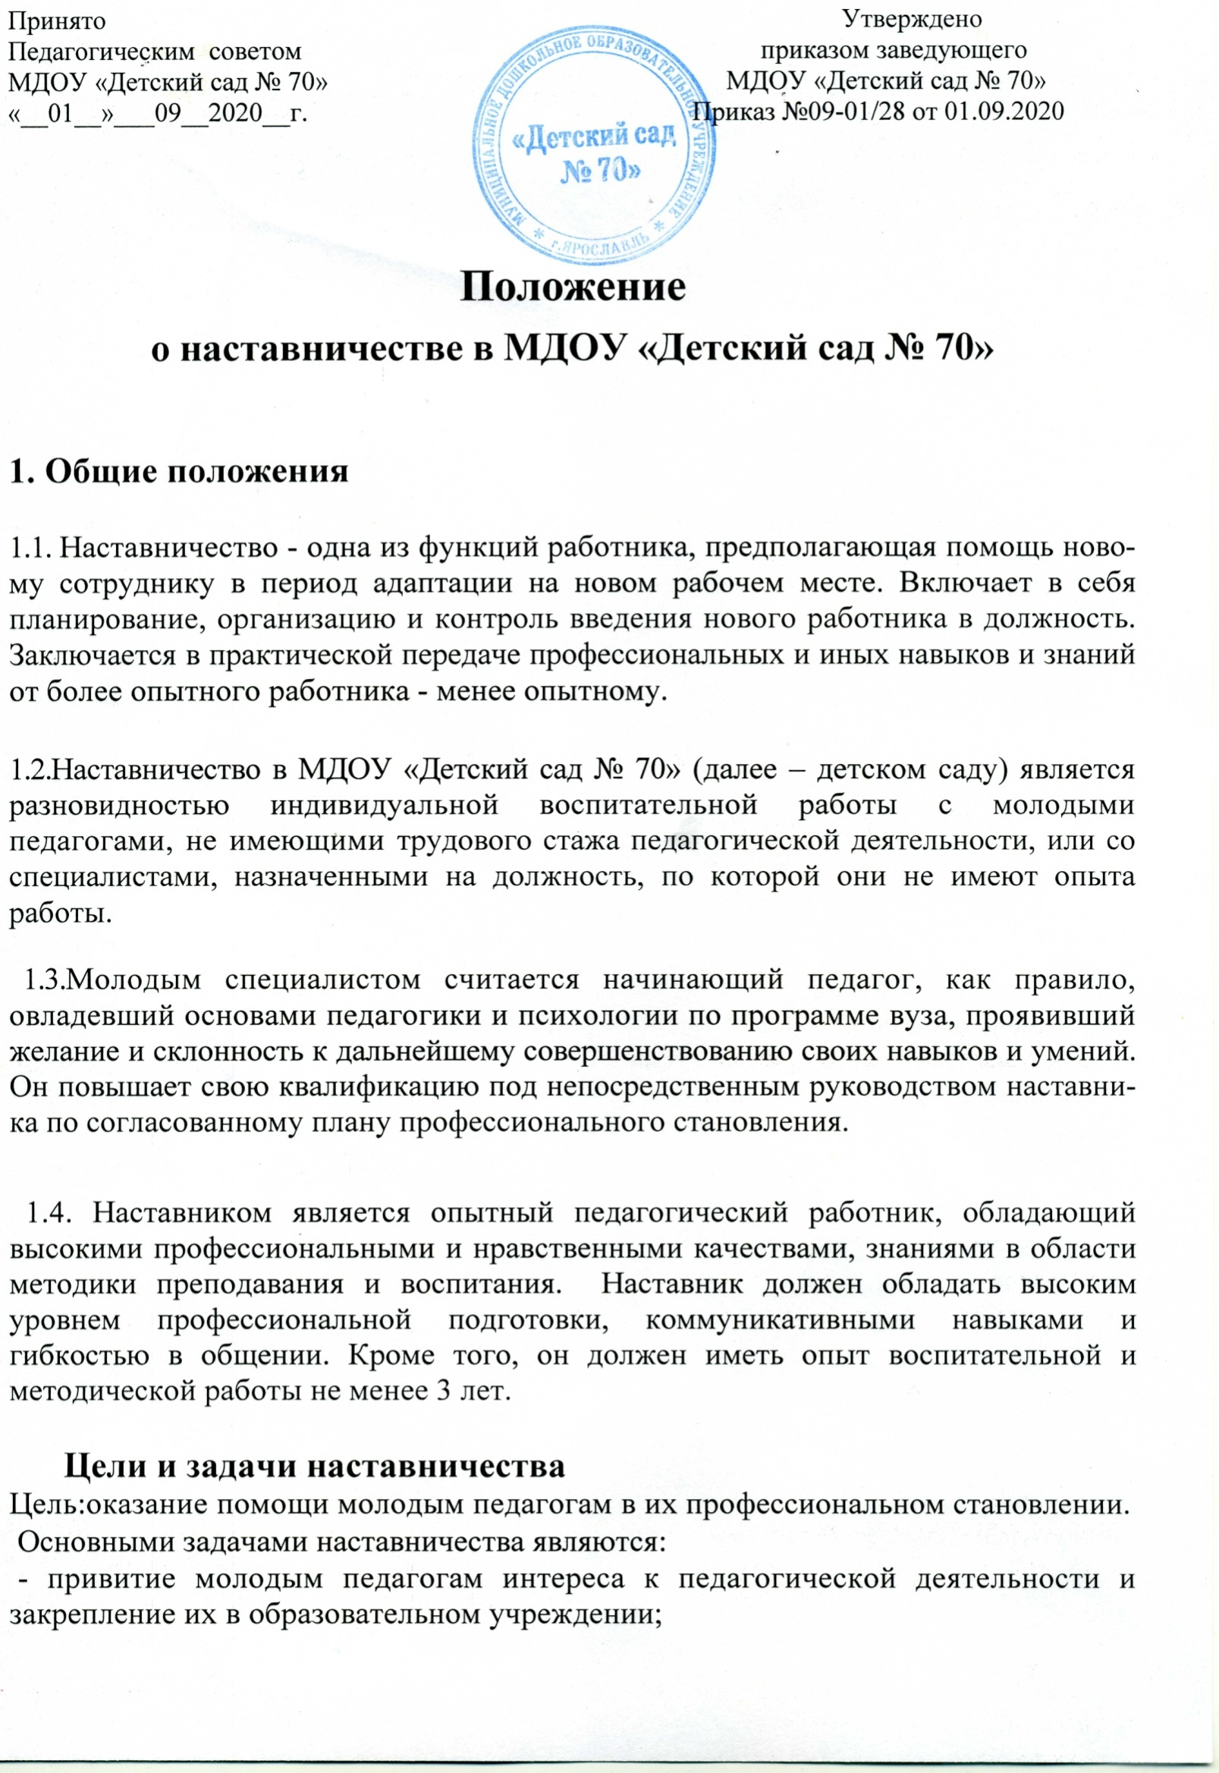

- формирование у молодых педагогов потребности в совершенствовании профессиональной компетентности.
2. Организация наставничества

  - .Кандидатуры наставников рассматриваются на заседаниях педагогического совета и утверждаются руководителем образовательного учреждения.
2.2.Назначение наставника производится при обоюдном согласии предполагаемого наставника и молодого педагога, за которым он будет закреплен, и утверждается приказом заведующего с указанием срока наставничества. Как правило, наставник прикрепляется к молодому педагогу на срок не менее одного года.
2.3.Наставничество устанавливается над следующими категориями сотрудников образовательного учреждения:
- стажа педагогической деятельности;
- выпускниками высших и средних специальных учебных заведений, прибывшими в впервые принятыми воспитателями (специалистами), не имеющими трудового образовательное учреждение по распределению;
- выпускниками непедагогических профессиональных образовательных учреждений, завершившими очное, заочное или вечернее обучение и не имеющими трудового стажа педагогической деятельности в образовательных учреждениях;
- воспитателями, переведенными на другую работу для расширения профессиональных знаний и овладения новыми практическими навыками.
2.4. Замена наставника производится на основании приказа заведующего в
случаях:
- увольнения наставника;
- перевода на другую работу подшефного или наставника;
- привлечения наставника к дисциплинарной ответственности;
- психологической несовместимости наставника и подшефного.
2.5. Контроль деятельности наставников осуществляет старший воспитатель. 2.6. Наставник может иметь одновременно не более двух подшефных.
2.7. Показателем эффективности работы наставника является выполнение поставленных перед молодым воспитателем в период наставничества задач.
2.8. Для мотивации к работе наставнику устанавливается надбавка к заработной плате из дополнительного фонда образовательного учреждения до 10% от та -рифной ставки воспитателя.
3. Обязанности наставника

Наставник обязан:
3.1. Знать требования законодательства, ведомственных нормативных актов, определяющих права и обязанности молодого педагога по занимаемой должности.
3.2. Вводить молодого педагога в должность (знакомить с основными обязан –ностями, требованиями, предъявляемыми к воспитателю, правилами внутреннего трудового распорядка, охраной труда и техники безопасности); проводить не обходимое обучение; контролировать и оценивать самостоятельное проведение молодым педагогом НОД и других мероприятий.
3.3. Изучать деловые и нравственные качества молодого педагога, его отноше-ние к работе, коллективу.
3.4 Знакомить молодого педагога с учреждением, расположением групп, кабинетов, служебных и бытовых помещений.
3.5. Оказывать молодому педагогу индивидуальную помощь в овладении избранной профессией, практическими приёмами и способами проведения НОД, выявлять и совместно устранять допущенные ошибки.
3.6. Развивать положительные качества молодого педагога, привлекать к участию в общественной жизни коллектива.
3.7. Разрабатывать совместно с молодым педагогом план профессионального становления; давать конкретные задания с определенным сроком их выполнения; контролировать работу и оказывать необходимую помощь.
3.8. Вести дневник работы наставника и периодически докладывать старшему воспитателю о процессе адаптации молодого педагога, о его результатах труда.
3.9. Участвовать в обсуждении вопросов, связанных с педагогической и общественной деятельностью молодого педагога, вносить предложения о
его поощрении или применении мер воспитательного и дисциплинарного
воздействия.
3.10. Подводить итоги профессиональной адаптации молодого педагога, составлять отчет по итогам наставничества, с предложениями по дальнейшей его работе.

4. Права наставника

Наставник имеет право: 4.1.С согласия руководителя учреждения и старшего воспитателя подключать для дополнительного обучения молодого педагога других сотрудников детского сада. 4.2.Требовать у молодого педагога рабочие отчеты в устной и письменной формах.
5. Обязанности молодого специалиста

5.1 Кандидатура молодого специалиста для закрепления наставника рассматривается на заседании педагогического совета и утверждается приказом руководителя детского сада. 5.2 В период наставничества молодой педагог обязан: - изучить Федеральный закон от 29 декабря 2012 года №273-ФЗ "Закон об образовании", письмо Министерства образования и науки Российской Федерации от 17.10.2013г. №1155 «Об утверждении федерального государственного образо- вательного стандарта дошкольного образования», приказ Министерства труда и социальной защиты РФ от 18.10.2013г. №544н «Профессиональный стандарт педагога», нормативные акты, определяющие его служебную деятельность, специфику ДОУ и функциональные обязанности по занимаемой должности; - выполнять план профессионального становления в назначенные сроки; - постоянно работать над повышением профессионального мастерства, овладевать практическими навыками по занимаемой должности; - учиться у наставника передовым методам и формам работы, правильно строить свои взаимоотношения с ним; - совершенствовать свой общеобразовательный и культурный уровень; - отчитываться о проделанной работе перед наставником и старшим воспитателем.
6. Права молодого специалиста
Молодой специалист имеет право:
  - Выносить на рассмотрение администрации ДОУ предложения по совершенствованию работы, связанной с наставничеством.
  - Повышать квалификацию удобным для себя способом.
6.3. Защищать профессиональную честь и достоинство.
6.4.Знакомиться с жалобами и другими документами, содержащими оценку его работы, давать по ним объяснения.
6.5.Защищать свои интересы самостоятельно и (или) через представителя, в т. ч. адвоката, в случае дисциплинарного или служебного расследования, связанного с нарушением норм профессиональной этики.
6.6.Требовать конфиденциальности дисциплинарного (служебного) расследования, за исключением случаев, предусмотренных законом.
7.Контроль работы наставника

7.1.Организация работы наставников и контроль их деятельности возлагается на старшего воспитателя.
7.2. Старший воспитатель обязан:
- представить молодого специалиста педагогическим работникам детского сада, объявить приказ о закреплении за ним наставника;
- создать необходимые условия для совместной работы молодого педагога с закрепленным за ним наставником;
- посещать НОД, родительские собрания и другие мероприятия, проводимые наставником и молодым специалистом, осуществлять систематический контроль работы наставника и молодого педагога;
- организовать обучение наставников передовым формам и методам индивидуальной воспитательной работы, основам педагогики и психологии, оказывать им методическую и практическую помощь в составлении планов работы с молодым педагогом ;
- изучить, обобщить и распространить положительный опыт организации наставничества в ДОУ;
- определить меры поощрения наставников.
7.3.Непосредственную ответственность за работу наставников с молодыми педагогами несет руководитель учреждения.
7.4.Руководитель учреждения обязан:
- рассмотреть индивидуальный план работы наставника с молодым педагогом;
- провести инструктаж наставников и молодых педагогов;
- обеспечить возможность осуществления наставником своих обязанностей в соответствии с настоящим Положением;
- осуществлять систематический контроль работы наставника;
- проверять отчеты молодого педагога и наставника.
- Документы, регламентирующие наставничество

К документам, регламентирующим деятельность наставников, относятся:
- настоящее Положение;
- приказ заведующего ДОУ об организации наставничества;
- протоколы заседаний педагогического совета, на которых рассматривались вопросы наставничества.

